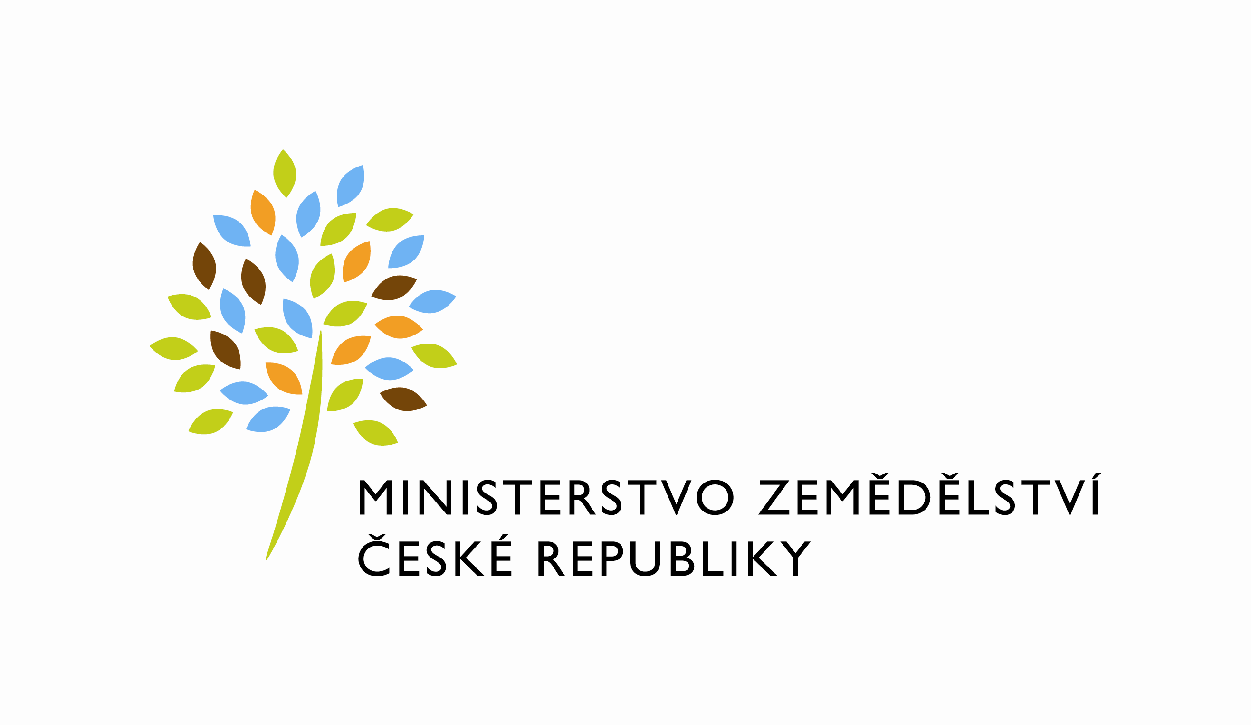

57122/2020-MZE-11155
mze000019720896

D O D A T E K Č. 7

K E S M L O U V Ě 2323 - 2012 – 12133

Č. DODATKU: 2323-2012-12133/7

Česká republika - Ministerstvo zemědělství
se sídlem Těšnov 17, 117 05 Praha 1
IČO: 00020478
DIČ: CZ00020478
zastoupená: Mgr. Pavlem Brokešem, ředitelem odboru vnitřní správy
bankovní spojení: ČNB Praha 1
číslo účtu: 1226001/0710
(dále jen „podnájemce“)

a

PROFIT I s.r.o. Správní meziarchiv
se sídlem Želetice 44, PSČ 671 35
zapsána v obchodním rejstříku vedeném Krajským soudem v Brně, oddíl C,
vložka 17228
zastoupená: Mgr. Zdeňkem Bínou, jednatelem společnosti
IČO: 60728728
DIČ: CZ60728728
bankovní spojení: xxxxxxxxxxxxxxx
číslo účtu: xxxxxxxxxxxxxxxxx
(dále jen „nájemce“)

(společně dále jen smluvní strany)

Smluvní strany, vědomy si svých závazků v tomto Dodatku obsažených a s úmyslem být tímto Dodatkem vázány, dohodly se na následujícím znění Dodatku:
PREAMBULE
Smluvní strany se dohodly tímto Dodatkem na prodloužení doby trvání Smlouvy o jedno fakturační období, tj. o 3 měsíce, než bude možné po projednání v pracovní skupině Ministerstva pro místní rozvoj pro transparentní veřejné zakázky a předložení vládě uzavřít novou smlouvu.
Uzavření Dodatku je nezbytně nutné z důvodu zákonné povinnosti podnájemce archivovat příslušné dokumenty dle platných a účinných právních předpisů, přičemž pro ně nemá k dispozici vlastní prostory.

- Úvodní ustanovení
  - Tento Dodatek je uzavírán v souladu s čl. V. odst. 3 Smlouvy č. 2323-2012-12133 ze dne 10. 12. 2012, ve znění dodatku č. 6 ze dne 12. 03. 2020 (dále jen „Smlouva“).
  - Důvodem uzavření Dodatku je prodloužení doby trvání této smlouvy a to na dobu určitou od 01. 01. 2013 do 31. 03. 2021.
  - Uzavření tohoto Dodatku nepředstavuje podstatnou změnu Smlouvy ve smyslu § 222 zákona č. 134/2016 Sb., o zadávání veřejných zakázek, ve znění pozdějších předpisů.
  - Pojmy použité v tomto Dodatku budou vykládány v souladu se Smlouvou, není-li v tomto Dodatku stanoveno jednoznačně jinak.

- PŘEDMĚT A ÚČEL DODATKU
- Předmětem Dodatku je prodloužení doby trvání Smlouvy o 3 měsíce.
- Účelem Dodatku je zajistit kontinuální plnění služeb ze Smlouvy.

- ZMĚNA SMLOUVY

  - Smluvní strany se dohodly na změně čl. II odst. 1 Smlouvy následovně:
Původní znění čl. II odst. 1 Smlouvy:
„Nájem je uzavírán na dobu určitou od 01. 01. 2013 do 31. 12. 2020“
se mění na následující znění:
„Nájem je uzavírán na dobu určitou od 01. 01. 2013 do 31. 03. 2021“.

- ZÁVĚREČNÁ USTANOVENÍ

  - Ostatní ustanovení Smlouvy a jejích příloh, nedotčená tímto Dodatkem, zůstávají beze změny.
  - Tento Dodatek nabývá platnosti dnem jeho podpisu oběma smluvními stranami. Tento dodatek nabývá účinnosti dnem uveřejnění v registru smluv.
  - Poskytovatel svým podpisem níže potvrzuje, že souhlasí s tím, aby byl uveřejněn obraz Dodatku a dalších dokumentů od Smlouvy a Dodatku odvozených, včetně metadat požadovaných k uveřejnění dle zákona č. 340/2015 Sb., o zvláštních podmínkách účinnosti některých smluv, uveřejňování těchto smluv a o registru smluv (zákon o registru smluv), ve znění pozdějších předpisů. Smluvní strany se dohodly, že podklady dle předchozí věty odešle za účelem jejich uveřejnění správci registru smluv objednatel; tím není dotčeno právo poskytovatele k jejich odeslání.
  - Tento Dodatek představuje úplnou dohodu smluvních stran o předmětu tohoto Dodatku.
  - Tento Dodatek byl vyhotoven a smluvními stranami podepsán ve 4 stejnopisech, z nichž každá ze smluvních stran obdrží po 2 stejnopisech.
  - Smluvní strany prohlašují, že si tento Dodatek přečetly, že s jejím obsahem souhlasí a na důkaz toho k ní připojují svoje podpisy.

Objednatel  V _______ dne __.__.______ | Poskytovatel  V _______ dne __.__.______
..............................................................  Česká republika – Ministerstvo  zemědělství  Mgr. Pavel Brokeš  ředitelem odboru vnitřní správy | .......................................................................  PROFIT I s.r.o.  Správní meziarchiv  Mgr. Zdeněk Bína  jednatel společnosti

